SOP 02 — Riset Pasar & Standar Buyer (Grade, Kemasan, Jam Kirim, Retur)
Dokumen operasional (siap dipakai) | fokus: jual aman • standar jelas • harga NET nyata
Dokumen ini dipakai supaya kamu tidak nanam ‘asal’ lalu panik saat panen. Banyak usaha rugi bukan karena gagal panen, tapi karena standar buyer beda-beda dan kamu baru tahu di akhir: grade ditolak, kemasan salah, jam kirim molor, atau ada potongan/retur.

Prinsipnya: sebelum produksi jalan besar, kamu harus punya peta pasar, daftar buyer, dan standar yang tertulis. Kalau standar sudah jelas, baru stabilin mutu dan jalankan supply rutin.

Alur aman cari buyer (hindari boncos karena salah pasar)
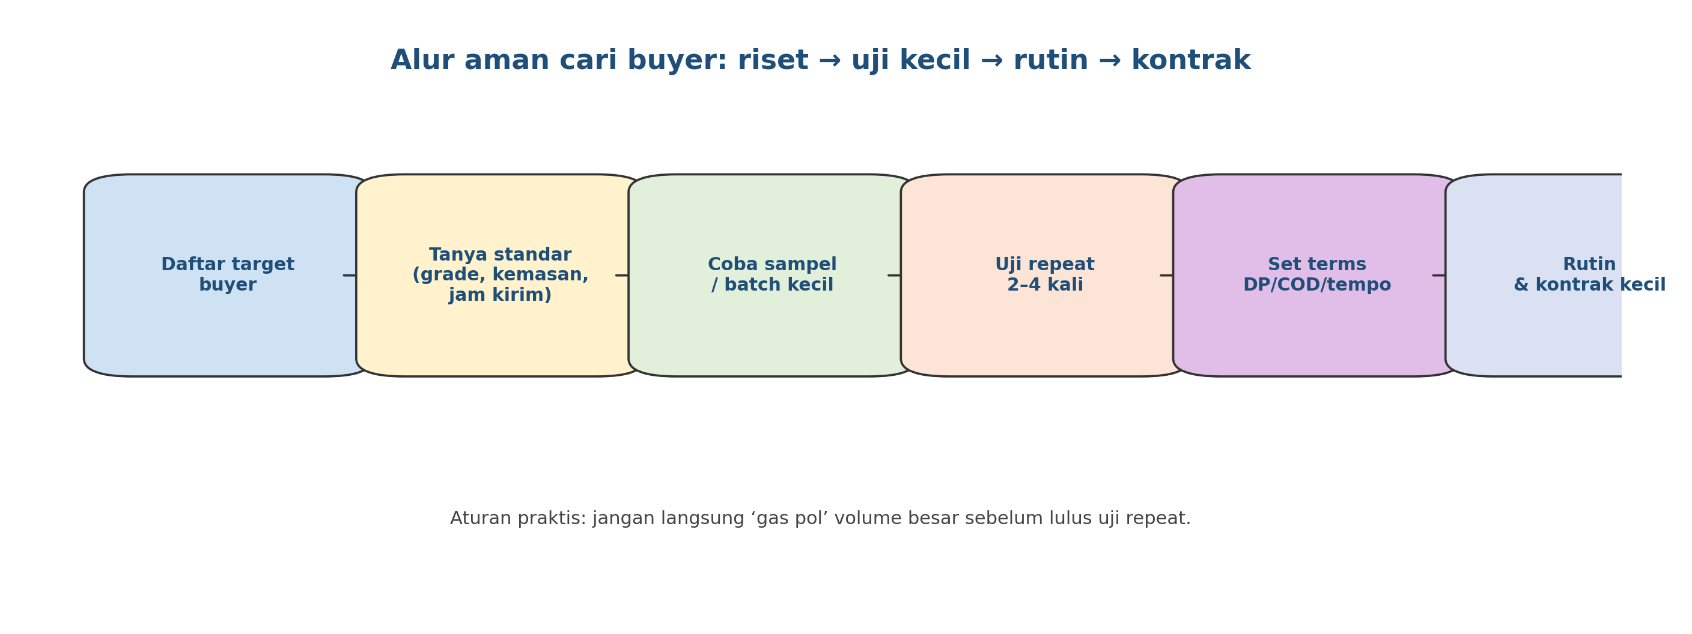

Standar buyer = 5 hal yang harus jelas sebelum kirim
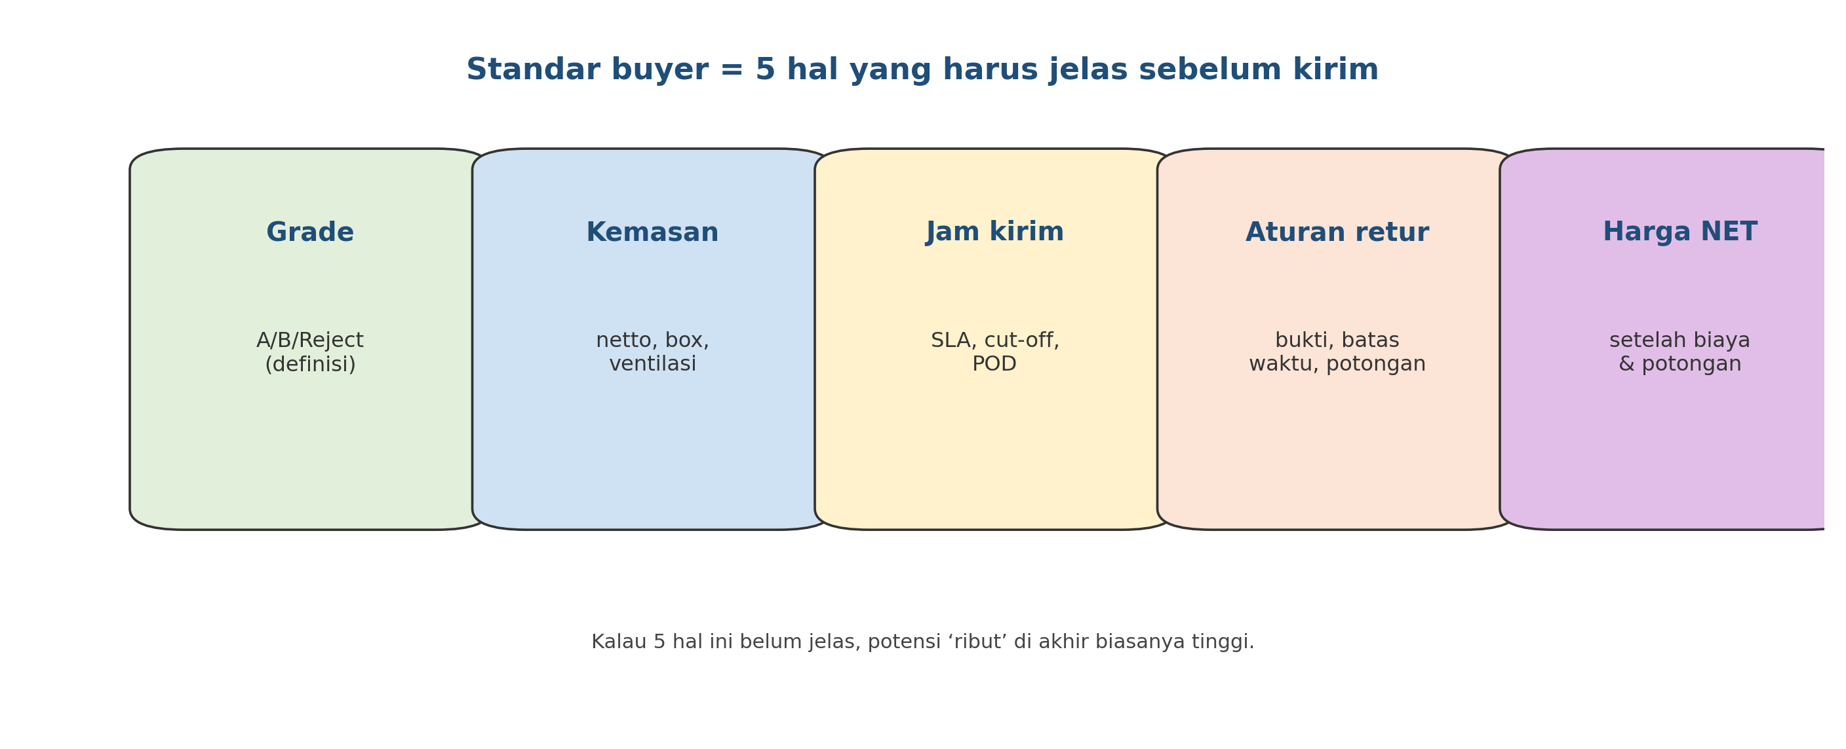

Output yang harus ada (biar SOP ini ‘jadi sistem’)
Output | Bentuknya | Dipakai untuk
Daftar buyer target | list 10–30 buyer per komoditas | pipeline penjualan
Sheet standar buyer | grade + kemasan + jam kirim + retur + terms | hindari ribut di belakang
Harga NET per buyer | harga setelah biaya & potongan | pilih buyer paling sehat
Catatan uji repeat | hasil 2–4 kali kirim | keputusan: lanjut / stop

Langkah kerja inti (praktis)
1) Petakan channel (pilih yang cocok dengan kemampuan kamu)
Channel | Ciri utama | Kelebihan | Risiko/hal yang sering bikin rugi
Pasar tradisional/pengepul | transaksi cepat, grade fleksibel | cash cepat | harga fluktuatif, standar berubah-ubah
Retail/modern trade | butuh kemasan & konsisten | harga bisa stabil | retur/penalti jika mutu turun
HORECA (hotel/resto/catering) | butuh rutin & tepat waktu | repeat order kuat | jam kirim ketat, komplain cepat
Reseller/wholesaler | ambil volume, minta harga bagus | cepat serap | potongan & tempo jika tidak dijaga
Online/komunitas | lebih ke brand | harga premium mungkin | butuh packing & layanan cepat
2) Buat daftar buyer target (minimal 10 buyer per komoditas)
Cara cepat: kumpulkan kontak dari pasar, supplier restoran, grup komunitas, reseller lokal, koperasi/kelompok tani, dan toko retail lokal.
Fokus awal: buyer yang mau uji batch kecil dan komunikasi enak.
3) Wawancara standar buyer (pakai pertanyaan yang sama)
- Grade: definisi Grade A/B/Reject seperti apa? Ada toleransi cacat berapa %?
- Kemasan: netto per pack/box, jenis box, ventilasi, pakai label/batch atau tidak?
- Jam kirim: cut-off order jam berapa, delivery window jam berapa, butuh POD?
- Aturan retur/potongan: bukti apa yang sah, maksimal berapa jam/hari setelah terima?
- Harga NET: ada potongan admin, retur, ongkir, atau biaya handling? (tulis jelas)
- Terms pembayaran: DP/COD/tempo berapa hari? (sinkron SOP 33/24)
4) Uji batch kecil (wajib) sebelum rutin
Uji batch kecil itu untuk mengetes 3 hal: (1) standar mutu kamu cocok nggak, (2) proses packing & kirim aman nggak, (3) buyer disiplin bayar nggak.

Aturan praktis: jangan naikkan volume sebelum minimal 2–4 kali repeat kirim tanpa drama.
5) Kunci: hitung dan pakai ‘Harga NET’
Harga NET = harga jual − biaya jual (kemasan + kirim + potongan + retur + biaya admin). Yang kamu pegang sebagai patokan harus harga NET per kg, bukan harga kotor. Kalau tidak, kamu merasa untung padahal rugi di biaya belakang.

Contoh standar ringkas per komoditas (supaya kebayang)
Komoditas | Contoh Grade A (ringkas) | Kemasan umum | Catatan risiko
Cabai | warna cerah, tidak lembek, cacat minimal | keranjang/box + ventilasi; bisa 1–5 kg | sensitif panas & lembap → susut cepat
Kangkung | daun segar, tidak layu, batang tidak busuk | ikat/pack; butuh cepat kirim | jam kirim & handling jadi penentu
Jagung | tongkol padat, hama minimal, kadar air sesuai | karung/box; tergantung segmen | kadar air salah → mudah rusak/jamur
Padi/beras | kadar air terkendali; kotoran rendah | karung/pack; label jelas | kadar air & penyimpanan = kunci

Template: Sheet standar buyer (isi minimum)
Buyer | Channel | Komoditas | Grade/Spec | Kemasan | Jam kirim (SLA) | Aturan retur/potongan | Harga NET/kg | Terms bayar | Catatan

Template: hasil uji repeat (dipakai buat keputusan)
Buyer | Tanggal kirim | KG | % Grade A | Susut % | Komplain/retur | Bayar tepat waktu? | Keputusan (lanjut/stop) | Catatan

Peran & tanggung jawab
Peran | Tanggung jawab inti | Nama | Cadangan
PIC penjualan | riser buyer, isi sheet standar, negosiasi harga NET
PIC QC/packing | pastikan grade & kemasan sesuai standar buyer
PIC pengiriman | pastikan jam kirim + POD
PIC keuangan | cek terms bayar & kontrol piutang

Versi 1.0

